ЧЕЛЯБИНСКАЯ ОБЛАСТЬ

АДМИНИСТРАЦИЯ
ЗЛАТОУСТОВСКОГО ГОРОДСКОГО ОКРУГА
ПОСТАНОВЛЕНИЕ

22.10.2024 г. | № | 439-П/АДМ
г. Златоуст
О внесении изменений
в постановление Администрации Златоустовского городского
округа от 28.03.2016 г. № 117-П
«Об утверждении Положения
о комиссии по соблюдению требований к служебному поведению муниципальных служащих Администрации Златоустовского городского округа и урегулированию конфликта интересов, о признании муниципальных правовых актов утратившими силу»

В связи с изменением кадрового состава Администрации Златоустовского городского округа,
ПОСТАНОВЛЯЮ:
1. В приложении 2 к постановлению Администрации Златоустовского городского округа от 28.03.2016 г. № 117-П «Об утверждении Положения
о комиссии по соблюдению требований к служебному поведению муниципальных служащих Администрации Златоустовского городского округа и урегулированию конфликта интересов, о признании муниципальных правовых актов утратившими силу» (в редакции от 19.04.2016 г. № 171-П,
от 07.09.2016 г. № 397-П, от 16.05.2017 г. № 202-П, от 20.06.2017 г. № 253-П,
от 16.10.2017 г. № 441-П, от 13.06.2018 г. № 252-П, от 16.01.2019 г. № 15-П,
от 19.02.2019 г. № 71-П, от 30.05.2019 г. № 220-П, от 09.09.2019 г. № 357-П,
от 13.08.2020 г. № 335-П/АДМ, от 12.02.2021 г. № 73-П/АДМ, от 21.10.2021 г. № 472-П/АДМ, от 02.11.2021 г. № 496-П/АДМ, от 09.02.2022 г. № 45-П/АДМ, от 29.05.2023 г. № 217-П/АДМ, от 16.06.2023 г. № 244-П/АДМ, от 07.05.2024 г. № 141-П/АДМ, от 21.05.2024 г. № 159-П/АДМ, от 09.07.2024 г. № 210-П/АДМ) после слов «Состав комиссии по соблюдению требований к служебному поведению муниципальных служащих Администрации Златоустовского городского округа и урегулированию конфликта интересов» слова
«Жиганьшин В.Р. - заместитель Главы Златоустовского городского округа
по имуществу и финансам, председатель Комиссии» заменить словами «Дьячков А.А. - заместитель Главы Златоустовского городского округа
по имуществу и финансам, председатель Комиссии».
2. Пресс-службе Администрации Златоустовского городского округа (Валова И.А.) опубликовать настоящее постановление в официальных средствах массовой информации и разместить на официальном сайте Златоустовского городского округа в сети «Интернет».
3. Организацию и контроль выполнения настоящего постановления возложить на заместителя Главы Златоустовского городского округа
по имуществу и финансам Дьячкова А.А.

Исполняющий обязанности Главы Златоустовского городского округа | 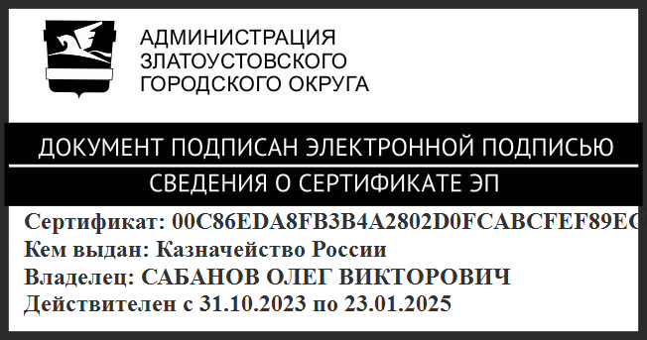 | О.В. Сабанов

Рассылка: ОМСиК, ПУ, Дьячков А.А., прокуратура, пресс-служба, ООВ

